Министерство науки и высшего образования Российской Федерации

Федеральное государственное автономное образовательное учреждение высшего образования

**«Пермский национальный исследовательский политехнический университет»**

Электротехнический факультет

Кафедра **«Информационные технологии и автоматизированные системы»**

направление подготовки: 09.03.04 - «Программная инженерия»

Лабораторная работа №7.2

По теме **«Функции с переменным числом параметров»**

**Вариант № 21**

Выполнял:

студент группы РИС-24-1б

Морозова Н.С.

Проверял:

Доцент кафедры ИТАС

Полякова О.А.

Постановка задачи: решить указанную в варианте задачу, используя функции с переменным числом параметров.

Задача: написать функцию, которая находит угол треугольника по его сторонам. Написать функцию angle c переменным числом параметров, которая находит углы n-угольника по заданным сторонам. Написать вызывающую функцию main, которая обращается к функции angle не менее трёх раз с количеством параметров 3, 9, 11.

Анализ задачи:

1. У правильного треугольника угол равен 60о.
2. Для того, чтобы найти угол в неправильном треугольнике можно использовать теорему косинусов и рассчитать по формуле угол $α=arccos(\frac{b^{2}+c^{2}−a^{2}}{2∗b∗c})$ между сторонами b и c.
3. Для того, чтобы найти угол в правильном n-угольнике, необходимо использовать формулу $α=\frac{{180}^{о}∗(n−2)}{n}$
4. Для нахождения углов неправильных многоугольников наличие сторон не является достаточным условием, поэтому будем считать, что все вводимые многоугольники правильные.
5. Однако треугольник необходимо проверять на правильность.

Код

#include <iostream>

#include <clocale>

#include <cmath>

#include <cstdarg>

#ifndef M_PI

#define M_PI 3.14159265358979323846

#endif

using namespace std;

double alfa(int n, ...)

{

va_list side;

va_start(side, n);

double alfa = 60.0;

if (n == 3)

{

int si[3];

for (int i = 0; i < n; i++)

si[i] = va_arg(side, int);

va_end(side);

// Проверка на существование треугольника

if (si[0] + si[1] > si[2] && si[1] + si[2] > si[0] && si[0] + si[2] > si[1])

{

if (si[0] == si[1] && si[1] == si[2])

return alfa;

else

{

alfa = acos((pow(si[0], 2) + pow(si[1], 2) - pow(si[2], 2)) / (2.0 * si[0] * si[1]));

alfa = alfa * 180.0 / M_PI; // Перевод радиан в градусы

return alfa;

}

}

else

{

cout << "Треугольник с такими сторонами не существует." << endl;

return -1; // Возвращаем -1 в случае ошибки

}

}

else

{

alfa = 180.0 * (n - 2) / n;

return alfa;

}

}

int main()

{

setlocale(0, "");

cout << "Угол в правильном треугольнике = " << alfa(3, 5, 5, 5) << " градусов" << endl;

cout << "Прямой угол в прямоугольном треугольнике = " << alfa(3, 3, 4, 5) << " градусов" << endl;

cout << "Другой угол в прямоугольном треугольнике = " << alfa(3, 10, 8, 9) << " градусов" << endl;

cout << "Угол в неправильном треугольнике = " << alfa(3, 2, 3, 4) << " градусов" << endl;

cout << "Треугольник со сторонами 1, 2, 3: " << alfa(3, 1, 2, 3) << endl;

cout << "Угол в 9-угольнике = " << alfa(9) << " градусов" << endl;

cout << "Угол в 11-угольнике = " << alfa(11) << " градусов" << endl;

return 0;

}

Блок-схема

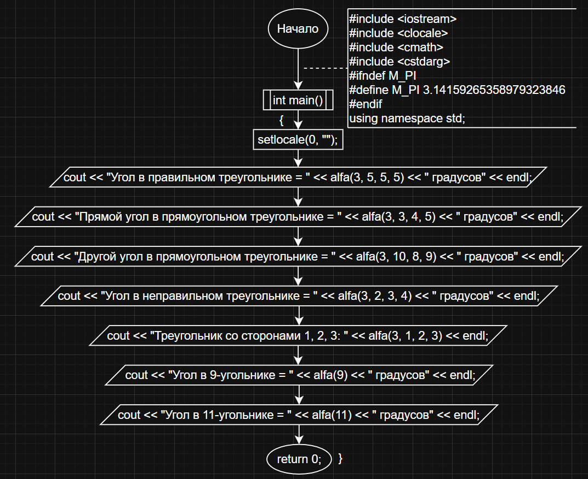

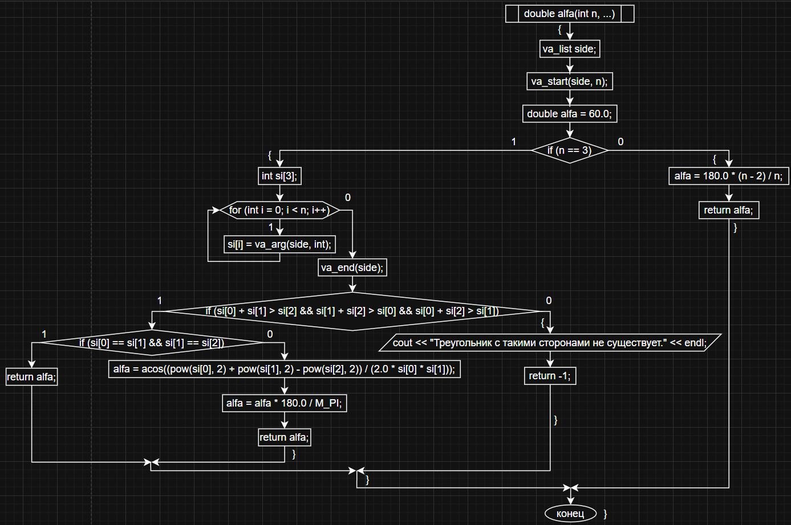

Результат работы программы:

